**附件六、工程图纸数字签名软件(工程设计版)操作说明**

**一、系统要求**

1、 操作系统：windows xp \windows 7 \windows 8\windows 10

2、 软件要求：.net framework 4.0

3、 网络要求：连接互联网

**二、操作流程**

1、首次操作请先对各尺寸图纸设置盖章位置

   1.1、点击[印章位置设置按钮]（图1）

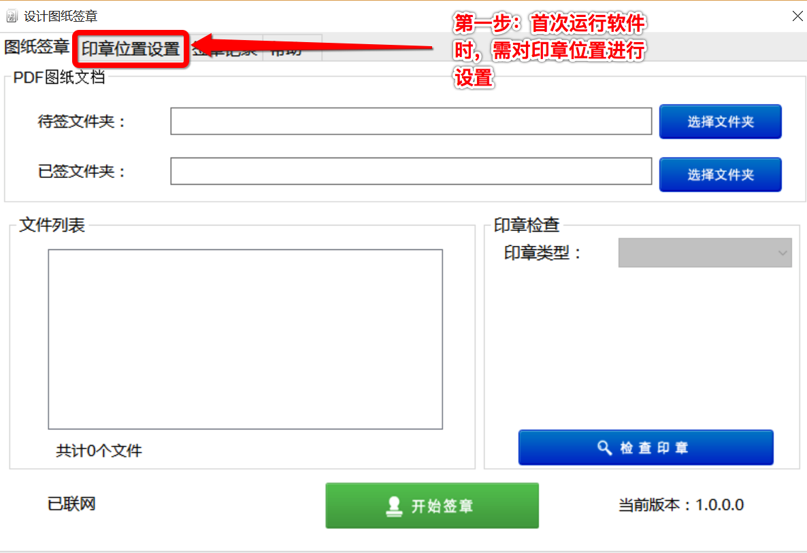

图1

   1.2、选中对应图纸规格，输入偏移量(以图纸右下角为原点) ，单位毫米

   1.3、点击[保存]完成印章位置设置（1.2，1.3操作见图2）

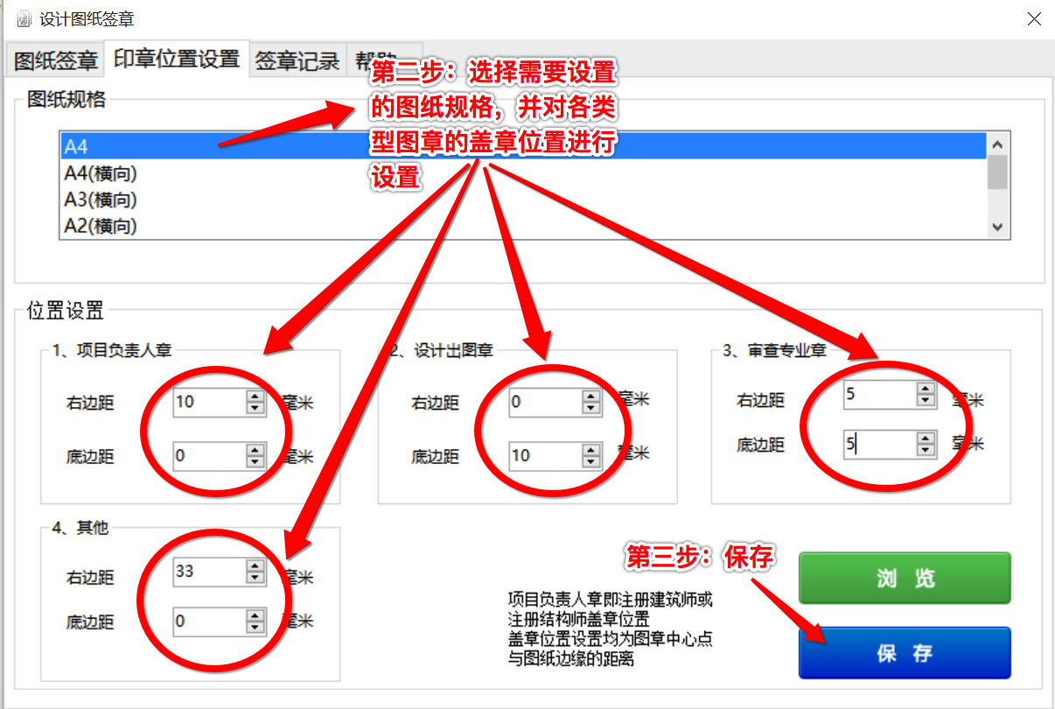

图2

2、 插入电子印章设备

3、 选择待签文件夹(文件夹内必须含有PDF文件),自动生成已签文件夹,也可自行修改（见图3）

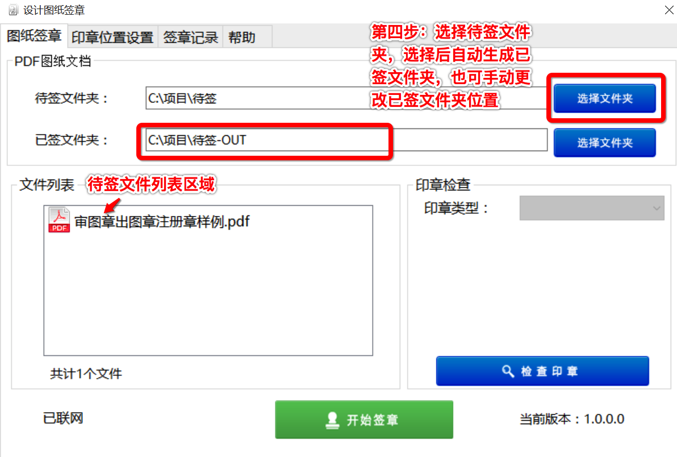

图3

4、 检查印章(如数字证书中未含有签章类型,则需要手动选择)

5、 点开始签章进行签章工作（操作4，5见图4）

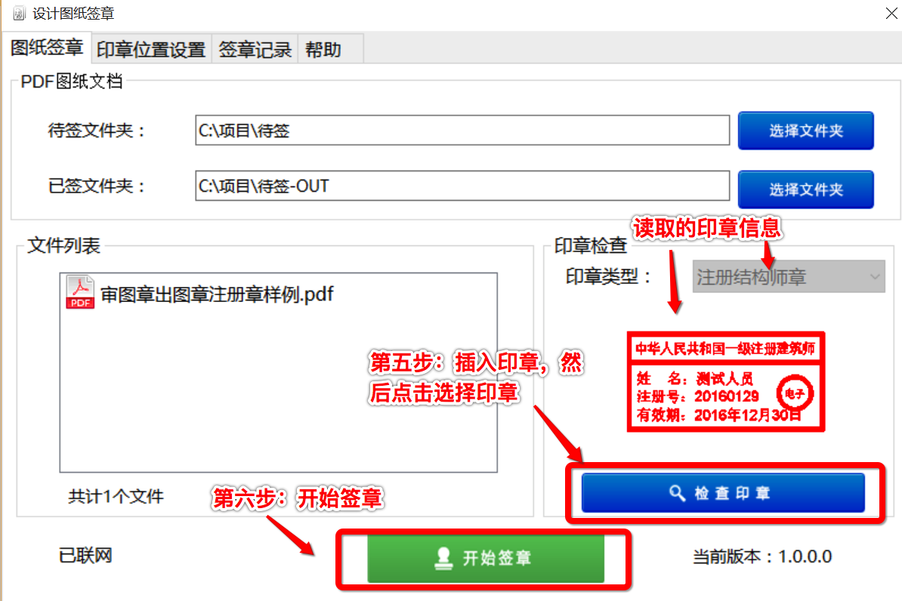

**图4**

6、签章完成后可从签章记录中查看此次签章情况。(见图5)

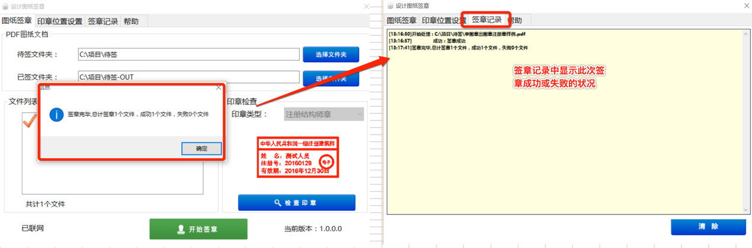

图5

**三、帮助**

关于软件的使用以及数字证书的办理，均可从帮助菜单中获取帮助。

(见图6)

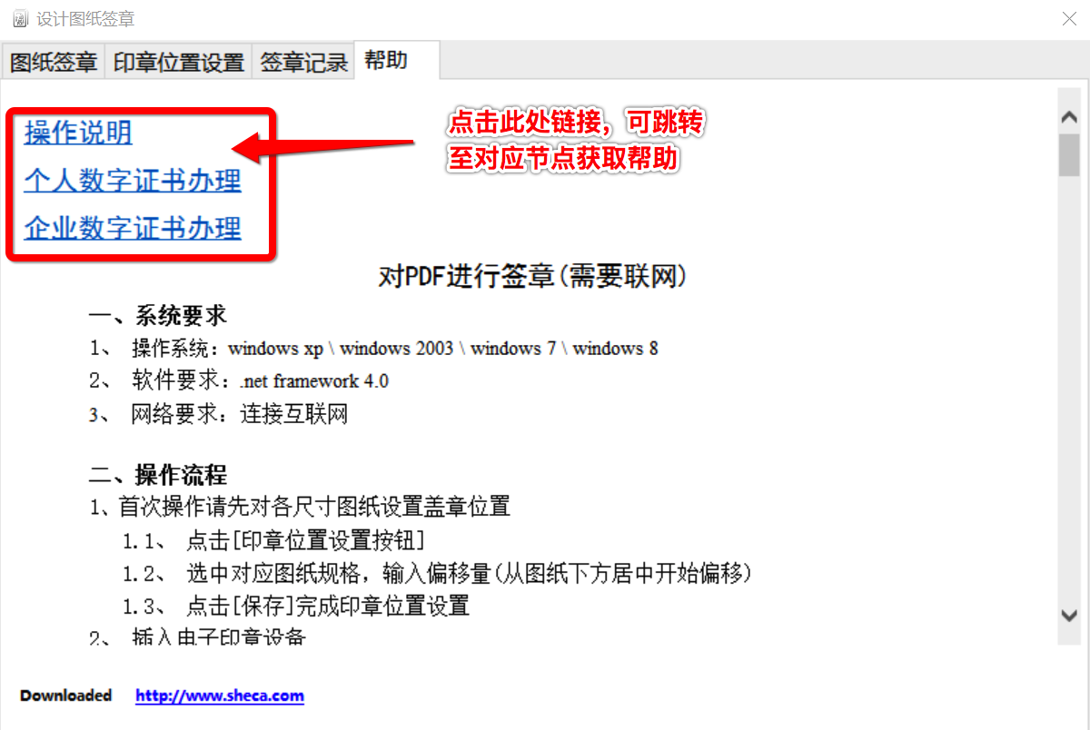

图6

**四、配置文件**

签章成功后，对应的输出目录中会自动生成签章配置文件(PDFConfig.xml) 提交审图公司时将整个目录夹一起提交(必须包括签章配置文件)。以下(见图7)为配置文件说明，请勿随意修改。

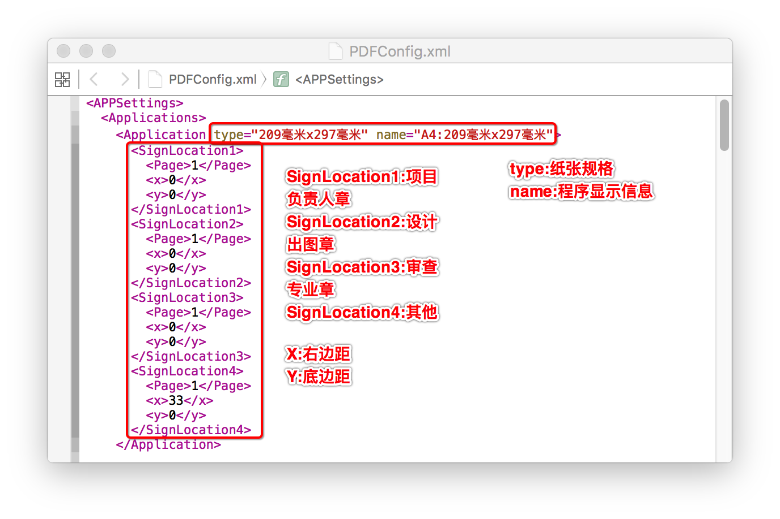  
图7